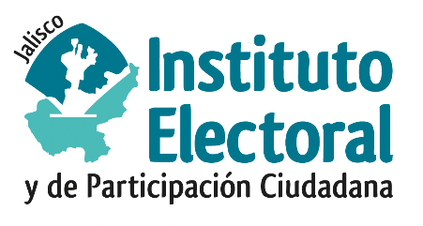

**Segunda sesión extraordinaria**

**Comité de Transparencia**

**Fecha:** 12 de julio de 2024

**Hora:** 10:30 horas

**Videoconferencia**

**Orden del día:**

1. Presentación y, en su caso, aprobación del orden del día.
2. Discusión y en su caso aprobación de la resolución del Comité de Transparencia del Instituto Electoral y de Participación Ciudadana del Estado de Jalisco relativa a la solicitud de ejercicio de derechos ARCO, IEPC-ARCO-012/2024.
3. Discusión y en su caso aprobación de la resolución del Comité de Transparencia del Instituto Electoral y de Participación Ciudadana del Estado de Jalisco relativa a la solicitud de ejercicio de derechos ARCO, IEPC-ARCO-015/2024.
4. Informe correspondiente a las versiones públicas realizadas en cumplimiento del acuerdo del Comité de Transparencia del Instituto Electoral y de Participación Ciudadana del Estado de Jalisco, identificado con la clave alfanumérica AC02/CT/27-12-21.

**Atentamente**

**Guadalajara, Jalisco; a 10 julio de 2024**

# Alma Fabiola del Rosario Rosas Villalobos

Secretaria del Comité de Transparencia